观看视频直播操作手册

1、打开电脑上的360浏览器。

2、在地址栏中输入视频直播访问地址172.16.3.143

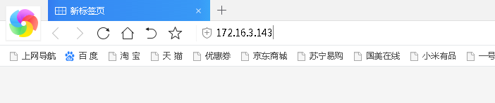

3、将浏览器模式切换为极速模式，

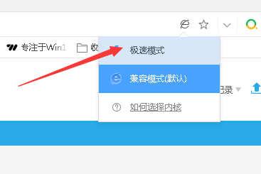

4、点击网络直播并将直播画面最大化

